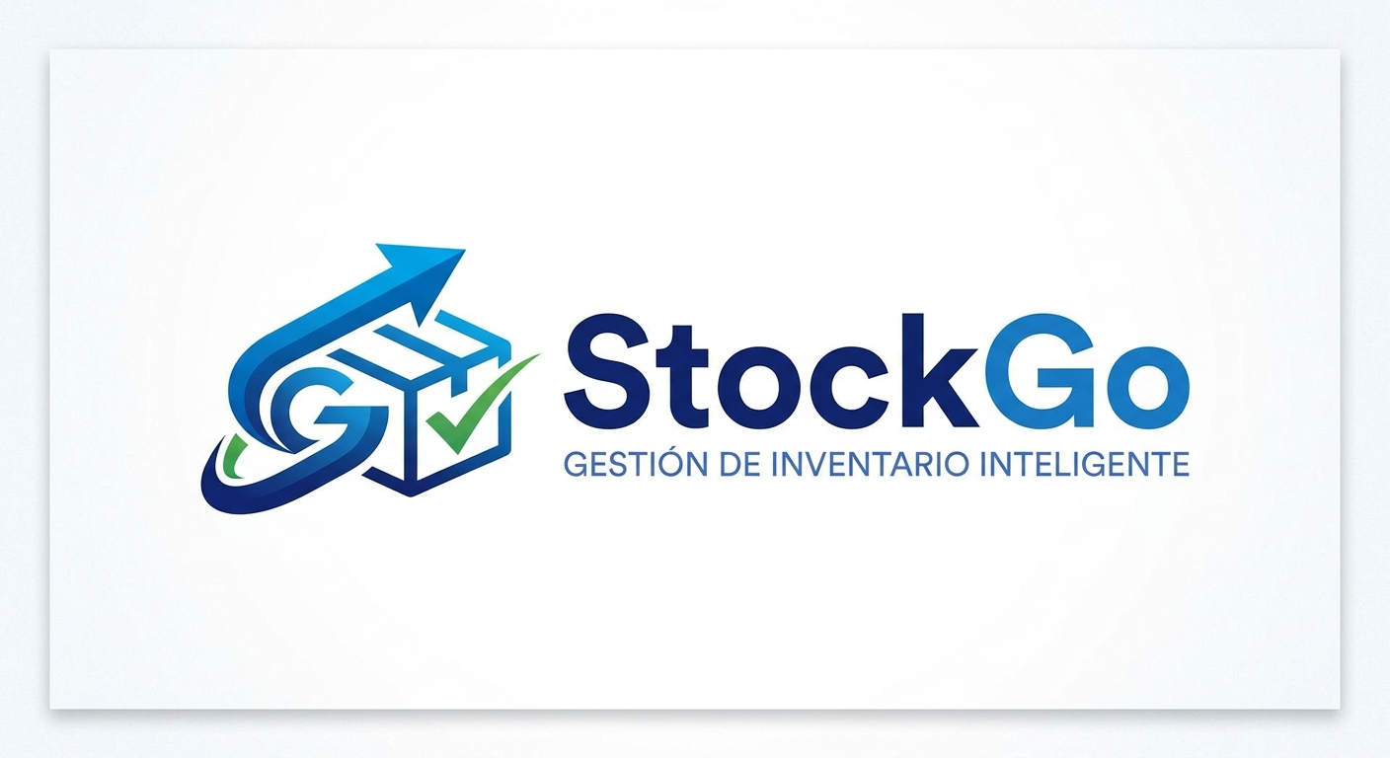

Guía paso a paso para ejecutar StockGo
Asignatura: Desarrollo Móvil Integral · Equipo: Alexis Jiménez Salas y Melani Judith Zermeño Yáñez

1. Qué necesitas tener encendido
StockGo funciona con tres piezas que deben estar activas al mismo tiempo:
- MySQL (la base de datos), con la base "stockgo" ya creada desde Workbench.
- El backend Flask (Terminal 1).
- La app Flutter en el emulador (Terminal 2).
Rutas de tu proyecto: C:\Users\juani\OneDrive\Escritorio\StockGo\backend y ...\StockGo\mobile

2. Pasos cada vez que quieras ejecutar el proyecto

Paso 1. Verificar MySQL
El servicio de MySQL arranca solo con Windows. Si el backend marca error de base de datos, abre MySQL Workbench y confirma que la conexión (puerto 3307) funciona.

Paso 2. Encender el emulador
- Abre Android Studio → Device Manager → pulsa el botón de play en "Medium Phone API 37.0".
- Espera hasta ver la pantalla de inicio de Android con sus iconos.

Paso 3. Terminal 1: iniciar el backend
Abre CMD o PowerShell y ejecuta:
cd C:\Users\juani\OneDrive\Escritorio\StockGo\backend
venv\Scripts\activate
python app.py
Debe aparecer "Running on http://127.0.0.1:5000". No cierres esta ventana mientras uses la app.
Prueba rápida: abre http://127.0.0.1:5000/auth/has-users en el navegador. Debe mostrar {"has_users":false} (o true si ya creaste el administrador).

Paso 4. Terminal 2: iniciar la app móvil
Abre una segunda terminal (en Android Studio, el botón + junto a "Local") y ejecuta:
$env:Path += ";C:\src\flutter\flutter\bin"
cd C:\Users\juani\OneDrive\Escritorio\StockGo\mobile
flutter devices
flutter run -d emulator-5554
La primera línea solo es necesaria si la terminal no reconoce el comando flutter. "flutter devices" debe mostrar emulator-5554. La primera compilación tarda varios minutos; las siguientes son mucho más rápidas.

Paso 5. Usar la app
- La primera vez no hay usuarios, así que la app pide crear la cuenta de Administrador. Escribe nombre, correo y contraseña (mínimo 6 caracteres).
- Con el Administrador puedes agregar productos (botón "Producto"), buscar datos por código de barras (lupa) y mantener pulsado un producto para eliminarlo.
- Toca un producto para registrar una entrada o una salida. El stock se actualiza solo.
- La pestaña Movimientos muestra el historial con el usuario responsable.

Paso 6. Teclas útiles en la Terminal 2
Tecla | Qué hace
r | Recarga los cambios de código al instante
R | Reinicia la app
q | Cierra la app y termina el comando

3. Cómo apagar todo
- En la Terminal 2 pulsa q.
- En la Terminal 1 pulsa Ctrl + C.
- Cierra el emulador.

4. Solución de problemas
Problema | Solución
KeyError: SECRET_KEY | Falta el archivo backend\.env. Debe llamarse exactamente .env (sin .txt ni .example) y estar junto a app.py.
Unknown database stockgo | Ejecuta database\schema.sql en MySQL Workbench y refresca los esquemas.
Access denied for user root | La contraseña DB_PASSWORD del .env no coincide con la de MySQL.
Can't connect to MySQL | MySQL está apagado o DB_PORT no es el correcto (el tuyo es 3307).
flutter no se reconoce | Ejecuta $env:Path += ";C:\src\flutter\flutter\bin" o corrige el Path permanente y reinicia la terminal.
No supported devices found | El emulador no está encendido o adb no lo ve. Enciéndelo, espera la pantalla de inicio y repite flutter devices.
No pubspec.yaml file found | Estás en la carpeta equivocada. Entra a StockGo\mobile antes de flutter run.
Falla NDK al compilar | Instala el NDK 28.2.13676358 en Android Studio (SDK Manager → SDK Tools → NDK Side by side).
La app dice "Sin conexión" | El backend (Terminal 1) no está corriendo, o falta el permiso INTERNET y usesCleartextTraffic="true" en AndroidManifest.xml.

5. Pruebas y versión release
Pruebas del backend (con el venv activado):
cd C:\Users\juani\OneDrive\Escritorio\StockGo\tests
pytest
APK de release (requiere el backend desplegado con HTTPS):
cd C:\Users\juani\OneDrive\Escritorio\StockGo\mobile
flutter build apk --release --dart-define=API_URL=https://tu-backend

6. Pendiente por desarrollar
- Pantallas de perfil y administración de usuarios (el backend ya tiene los endpoints).
- Escáner de código de barras con la cámara.
- Editar productos desde la app.
- Desplegar backend y MySQL en la nube con HTTPS.
- Más pruebas unitarias y de integración, y firma del APK/AAB.

